Projet Node JS

Middleware

Projet Angular

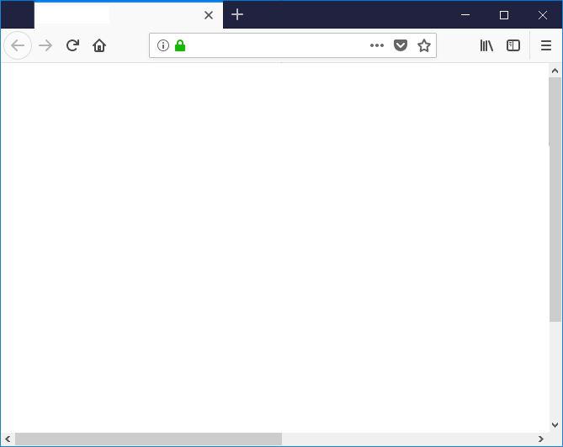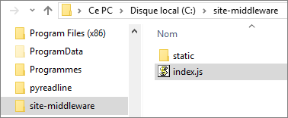

Fichier **index.js**

Exécuté dans visual Studio Code (**node index.js**)

* C’est celui qui est appelé depuis le navigateur.

Accueil site e-commerce

http://localhost:8080/index.js

Lecture

Fichier angular.json

* Modifier le path de sortie du build (vers un dossier situé dans le projet middleware)
* Outputpath : « **static** »

Faire (dans le terminal VSCode)

* ng build
* ca va copier les fichiers du site dans le dossier « **static** »

Dossier « **static** »

Contient les fichiers statiques du site Angular

* Node ne fait que lire ce dossier